0АДМИНИСТРАЦИЯ
КРАСНОКАМСКОГО МУНИЦИПАЛЬНОГО РАЙОНА
ПЕРМСКОГО КРАЯ

ПОСТАНОВЛЕНИЕ

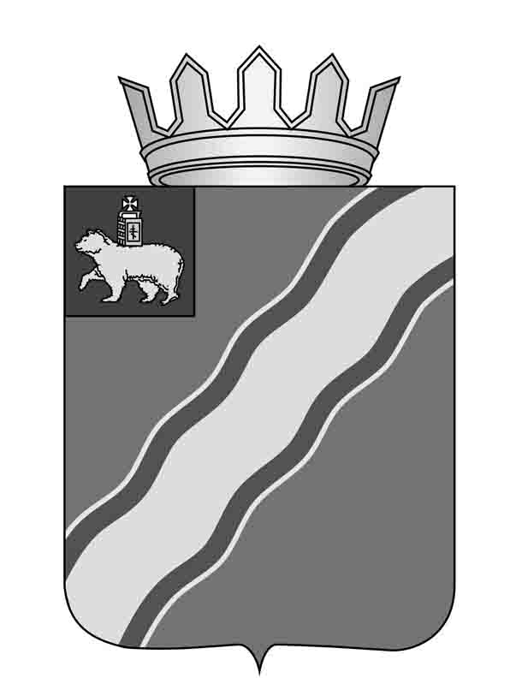
.
20.01.2014 № 51

О выплатах семьям, имеющим детей
в возрасте от 1,5 до 5 лет, не посещающих
муниципальные образовательные учреждения,
реализующие основные общеобразовательные
программы дошкольного образования

В соответствии с Федеральным законом от 6 октября 2003г. № 131-ФЗ «Об общих принципах организации местного самоуправления в Российской Федерации», статьей 23 Устава администрации Краснокамского муниципального района и в целях изменения порядка финансирования и повышения эффективности реализации выплаты администрация Краснокамского муниципального района
ПОСТАНОВЛЯЕТ:
1. Реализовать с 01 января 2014 г. по 31 декабря 2014 г. на территории Краснокамского муниципального района выплаты семьям, имеющим детей в возрасте от 1,5 до 5 лет, не посещающих образовательные учреждения, реализующие основные общеобразовательные программы дошкольного образования (далее - образовательные учреждения).
2. Определить Управление системой образования администрации Краснокамского муниципального района (далее - Управление системой образования) уполномоченным органом по реализации выплат семьям, имеющим детей в возрасте от 1,5 до 5 лет, не посещающих образовательные учреждения.
3. Установить размер выплаты на 2014 год семьям, имеющим детей от 1,5 до 5 лет, не посещающих образовательные учреждения, в сумме 2867,54 рублей, (включая налог на доходы физических лиц) за счет средств бюджета Краснокамского муниципального района.
4. Утвердить прилагаемое Положение о порядке выплат семьям, имеющим детей в возрасте от 1,5 до 5 лет, не посещающих образовательные учреждения.
5. Признать утратившим силу постановление администрации Краснокамского муниципального района Пермского края от 27.12.2012 № 2035 «Об установлении выплаты пособий семьям, имеющим детей в возрасте от 1,5 до 5 лет, не посещающих образовательные учреждения, на территории Краснокамского муниципального района».

6. Настоящее постановление подлежит опубликованию в специальном выпуске "Официальные материалы органов местного самоуправления Краснокамского муниципального района" газеты "Краснокамская звезда" и на официальном сайте администрации Краснокамского муцниципального района http//:www.krasnokamskiy.com.
7. Контроль за исполнением настоящего постановления оставляю за собой.

Глава Краснокамского
муниципального района –
глава администрации Краснокамского
муниципального района Ю.Ю. Крестьянников

Черная В.А.
4-47-97

Утверждено
постановлением
администрации Краснокамского
муниципального района
от 20.01.2014 N 51

ПОЛОЖЕНИЕ
О ПОРЯДКЕ ВЫПЛАТ СЕМЬЯМ, ИМЕЮЩИМ ДЕТЕЙ В ВОЗРАСТЕ
ОТ 1,5 ДО 5 ЛЕТ, НЕ ПОСЕЩАЮЩИХ МУНИЦИПАЛЬНЫЕ ОБРАЗОВАТЕЛЬНЫЕ
УЧРЕЖДЕНИЯ, РЕАЛИЗУЮЩИЕ ОСНОВНЫЕ ОБЩЕОБРАЗОВАТЕЛЬНЫЕ
ПРОГРАММЫ ДОШКОЛЬНОГО ОБРАЗОВАНИЯ

1. Общие положения
1.1. Настоящее Положение о порядке выплат семьям, имеющим детей в возрасте от 1,5 до 5 лет, не посещающих образовательные учреждения, реализующие основные общеобразовательные программы дошкольного образования (далее - Положение), определяет порядок предоставления выплат семьям, имеющим детей в возрасте от 1,5 до 5 лет, не посещающих муниципальные образовательные учреждения, реализующие основные общеобразовательные программы дошкольного образования (далее - Образовательные учреждения) (далее – Выплата).
1.2. Органом, осуществляющим назначение и выплаты, является Управление системой образования администрации Краснокамского муниципального района (далее - Управление системой образования).

2. Порядок предоставления Выплаты.
2.1.Выплата предоставляется семьям, имеющим статус «Малоимущая семья»;
2.2. Выплата назначается на период срока действия справки, но не более установленных сроков действия постановления;
2.3. Выплата назначается из расчета на каждого ребенка одному из родителей (законному представителю), совместно проживающему с ребенком (детьми) в возрасте от 1,5 до 5 лет, не находящимися в социально опасном положении и не посещающими Образовательное учреждение, и выплачивается получателю по месту жительства (регистрации).
2.4. Заявление о назначении Выплаты подается родителем (законным представителем) в Управление системой образования. К заявлению должны быть приложены следующие документы:
2.4.1. копия паспортов обоих родителей (стр. 2,3,5,16,17);
2.4.2. копия свидетельства о рождении ребенка (детей) и прописка;
2.4.3. справка с места жительства о составе семьи ребенка (детей) и совместном его (их) проживании с родителем (законным представителем) - оригинал;
2.4.4. справка из ТУ Министерства социального развития края Краснокамскому и Нытвенскому муниципальным районам о статусе «Малоимущая семья» - оригинал;
2.4.5. номер расчетного счета в отделении «Сбербанк» России ОАО, на который будут перечислять Выплату, с указанием полных реквизитов кредитной организации (копия);
2.4.6. копия свидетельства об идентификационном номере налогоплательщика родителя (законного представителя), с кем прописан ребенок;
2.4.7. копия страхового свидетельства родителя (законного представителя), с кем прописан ребенок.
2.5. Заявление о назначении Выплаты рассматривается Управлением системой образования в течение 10 рабочих дней со дня приема. В случае отказа в получении Выплаты Управление системой образования уведомляет заявителя в письменной форме или по телефону не позднее чем через две недели после принятия соответствующего решения.
2.6. Выплата предоставляется с месяца, в котором было принято решение о назначении Выплаты, и прекращается с месяца, следующего за месяцем, в котором наступили обстоятельства, указанные в 2.8. настоящего Порядка.
2.7. Реестр получателей Выплат ежемесячно формируется и утверждается приказом Начальником Управления системой образования администрации Краснокамского муниципального района в последний рабочий день месяца.
2.8. Право получателей на предоставление Выплаты утрачивается в следующих случаях:
2.8.1. при определении ребенка в Образовательное учреждение;
2.8.2. при достижении ребенком возраста 5 лет;
2.8.3. при регистрации ребенка в органах и учреждениях системы профилактики безнадзорности и правонарушений несовершеннолетних как находящегося в социально опасном положении.
2.8.4. по окончании срока действия справки, выданной ТУ Министерства социального развития края по Краснокамскому и Нытвенскому муниципальным районам, подтверждающих статус «Малоимущая семья».
3. Финансовое обеспечение.
3.1. Выплаты осуществляются за счет средств бюджета Краснокамского муниципального района в пределах средств, предусмотренных решением Земского собрания Краснокамского муниципального района о бюджете Краснокамского муниципального района на очередной финансовый год и плановый период.
3.2. Расходы на Выплаты включают расходы по доставке, которые определяются в размере 1,5% от объема Выплат.
3.3. Размер Выплаты (включая налог на доходы физических лиц) устанавливается правовым актом администрации Краснокамского муниципального района.
3.4. В период формирования бюджета Управление системой образования направляет заявку об объеме средств, необходимом для осуществления Выплат (с учетом расходов по доставке), в финансовое управление администрации Краснокамского муниципального района.
3.5. Выплата осуществляется путем перечисления Управлением системой образования денежных средств на расчетный счет получателя, открытый в отделении «Сбербанк» России ОАО.
3.6. Выплата производится Управлением системой образования ежемесячно не позднее 20-го числа месяца, следующего за месяцем, в котором предоставляется Выплата, в соответствии с реестром получателей Выплат.
3.7. Выплата приостанавливается в случаях, указанных в п.2.8. Положения.
3.8. Возврат излишне выплаченных сумм Выплат производится получателем по договоренности в течение 30(тридцати) календарных дней со дня получения извещения о возврате излишне выплаченной суммы, либо указанные суммы взыскиваются в судебном порядке.
4. Отчетность.
4.1. Управление системой образования направляет ежеквартально до 25 числа месяца, следующего за отчетным, в финансовое управление администрации Краснокамского муниципального района отчет о расходах на Выплаты семьям, имеющим детей в возрасте от 1,5 до 5 лет, не посещающих Образовательные учреждения, согласно приложению к настоящему положению.
5. Контроль.
5.1. Контроль за расходованием денежных средств, указанных в п.1.1. Положения, осуществляет Управление системой образования и финансовое управление администрации Краснокамского муниципального района.

Приложение к Положению
о порядке выплаты семьям, имеющим детей в возрасте от 1,5 до 5 лет, не посещающих муниципальные образовательные учреждения, реализующие основные общеобразовательные программы дошкольного образования

Отчет
о расходах на выплаты семьям,
имеющим детей в возрасте от 1,5 до 5 лет, не посещающих
образовательные учреждения,
за ____________________ 20____г.
(нарастающим итогом с начала года)

№ п/п | Наименование расходов | Число получивших выплату, человек | Размер выплаты (руб.) | Сумма, тыс. руб.
 | Выплата семьям, имеющим детей в возрасте от 1,5 до 5 лет, не посещающих образовательные учреждения
 | Итого

Начальник управления
системой образования _______________/ П.А. Денисенко/
(подпись)

Директор МКУ
«Централизованная бухгалтерия» ________________/ С.А. Хайдарова/

Исполнитель ____________________/ ___________________ (тел.)

